

**GSA: Gestión de Solicitud Acceso**

**Versión 1.0**

**Febrero 2018**

|  |  |  |  |  |  |
| --- | --- | --- | --- | --- | --- |
| **Documento Creado por** | **:** | Juan Mancilla | Fecha |  | Firma |
| **Documento Desarrollado por** | **:** | Juan Mancilla | Fecha |  | Firma |
|  |  |  |  |  |  |
|  |  |  |  |  |  |
|  |  |  |  |  |  |

**INDICE DE CONTENIDOS**

1 Gestión Solicitud Acceso 4

1.1 Páginas pertenecientes al módulo. 4

1.1.1 Solicitud de Acceso para una Persona: 5

1.1.2 Agendar una Inducción: 6

1.1.3 Inducciones Agendadas. 7

1.1.4 Resultado de la Inducción. 7

1.1.5 Lista de Inducciones Históricas. 8

1.1.6 Lista de Solicitudes de Acceso. 9

1.1.7 Lista de Solicitudes de Acceso Históricas. 9

2 Planificación 10

**INDICE DE FIGURAS**

GSA 1 Solicitud de Acceso Persona, Pantalla Principal 6

GSA 2 Solicitud de Acceso Persona, Pantalla Rellenada, Inducción No Aprobada 7

GSA 3 Agendar una Inducción, Pantalla Principal 8

GSA 4 Inducciones Agendadas con Búsqueda por fecha 8

GSA 5 Resultado de la Inducción, Ingreso de Búsqueda por sistema 9

GSA 6 Resultado de la Inducción, Pantalla para Ingreso de Calificación 9

GSA 7 Lista de Inducciones Histórica, Búsqueda por RUT 10

GSA 8 Solicitudes de Accesos Pendientes, Calificación de Solicitudes con Estado: Pendiente 10

GSA 9 Solicitudes de Acceso Históricas, Búsqueda por Rut 10

GSA 10 Diagrama de Clases 12

GSA 11 Diagrama Base de Datos – GSA 12

# Gestión Solicitud Acceso

Se requiere la creación de un sistema web, para el control y gestión de las solicitudes de acceso a Puerto Mejillones; el cual estará ligado con HSEQ. Este constará con la capacidad de administrar permisos y solicitudes de acceso tanto para área terrestre y/o marítima; incluyendo además un apartado para la administración de inducciones. Este nace por la necesidad de estandarizar y formatear todas las solicitudes anteriormente solicitadas por mail.

## Páginas pertenecientes al módulo.

El módulo GSA; consiste en 6 páginas las cuales se detallan a continuación:

* SolicitudAccesoPersona: Módulo principal, en donde una persona interna a la empresa, puede solicitar el acceso a un externo, dando así los datos claves para su pronta identificación. Posee la información adecuada para evitar que personas que entren al área operativa, tengan acceso al puerto sin tener una inducción válida.
* AgendarInduccion: Encargada de recibir la información para inscribir a una persona a una inducción con una fecha acordada (Martes y Jueves por defecto).
* InduccionesAgendadas: Despliega la información de una inducción acorde a una fecha ingresada al sistema. En este apartado si una persona decide cancelar su inducción, puede ser eliminada de la lista para así poder liberar cupos.
* ResultadoInduccion: Módulo encargado de evaluar y calificar a las personas quien estuvieron presente en la inducción acorde a la fecha ingresada.
* ListaInduccionesHistoricas: Despliega la información de todas las inducciones documentadas en el sistema, con un buscador tanto por fecha y/o Rut.
* ListaSolicitudesAcceso: Apartado para aceptar o rechazar una solicitudes emitida anteriormente. Posee un botón para crear una nueva solicitud.

Las páginas anteriormente descritas, van enfocadas a distintas especialidades dentro de Puerto Mejillones; por tanto se detalla cada funcionalidad junto a sus restricciones.

### Solicitud de Acceso para una Persona:

Al momento de solicitar un acceso a Puerto Mejillones; la persona que requiere de este acceso, estará encargada de crear una solicitud de acceso; proporcionando los datos que se muestran a continuación.

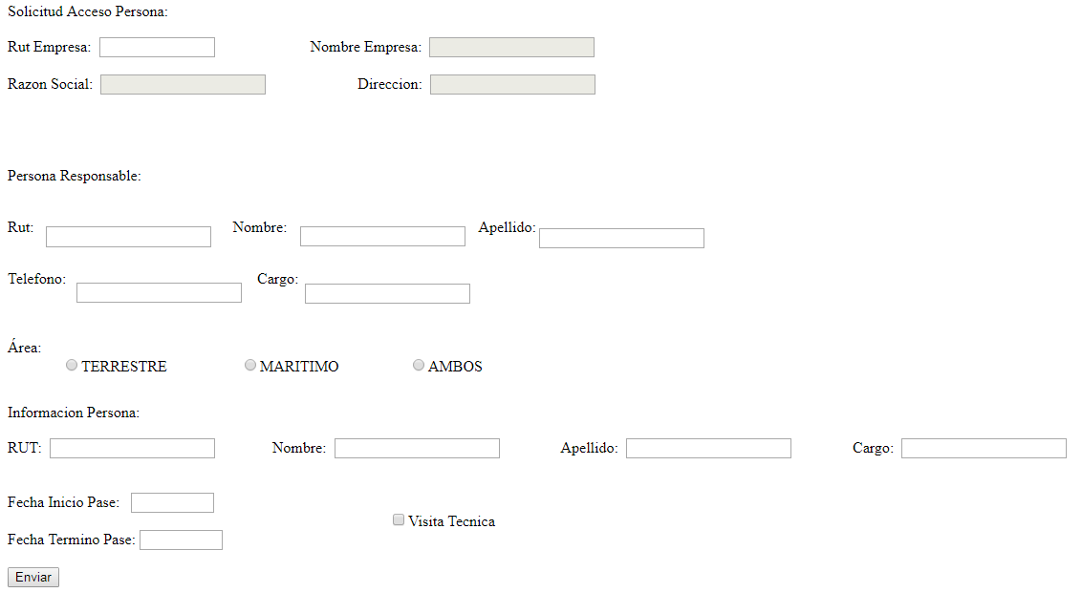

GSA Solicitud de Acceso Persona, Pantalla Principal

Al ingresar el Rut de la empresa proveniente, se buscara automáticamente, desplegando toda la información pertinente en caso de encontrarse, sino se deberá ingresar los datos de forma manual, y guardar la información para futuras consultas.

En el apartado de persona responsable, deberá informar alguna persona superior, tal como el administrador de contrato, o a fin. Colocando su Rut, Nombre, Apellido, Teléfono de contacto ante una eventual emergencia y Cargo.

Al momento de Ingresar la información de la persona que ingresara, se colocara el área a la cual ingresara dentro de Puerto Mejillones, junto a sus datos y fecha de inicio de pase, hasta el término de este.

En caso de que sea de parte operativa, dicha persona deberá contar con una inducción valida dentro del puerto. Cosa que se informara como la imagen:

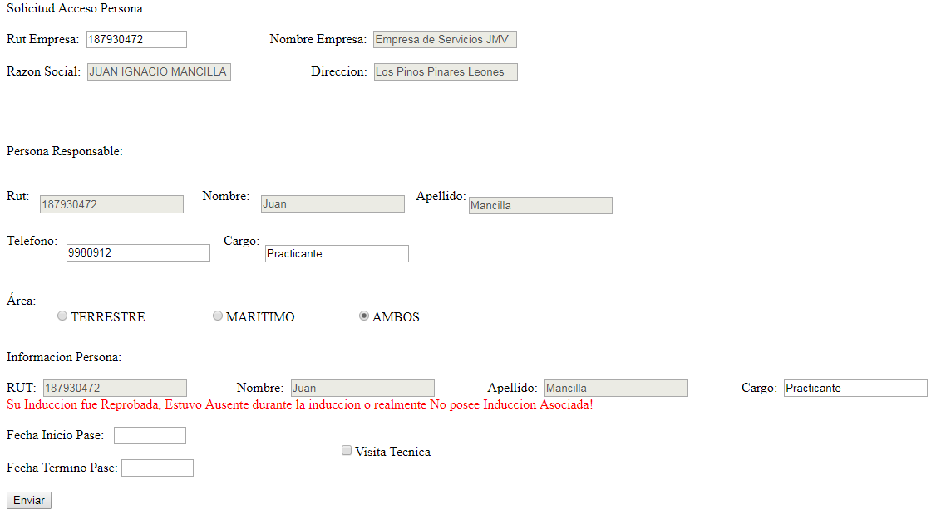

GSA Solicitud de Acceso Persona, Pantalla Rellenada, Inducción No Aprobada

Si el sistema encuentra que su inducción no es válida, o fue reprobada; deberá agendar dicha Inducción antes de tratar de solicitar un acceso de pase para la persona.

En caso de que la visita, pertenezca a solo inspección, sin ingreso al área operativa, podrá seleccionar visita técnica, la cual no solicitara una inducción válida para su pase asociado.

### Agendar una Inducción:

El modulo para agendar una inducción consta de dos apartados relevantes, datos de la empresa, y finalmente los datos de la persona; al ingresar el Rut de la empresa, se buscara de forma automática, desplegando los datos obtenidos en las casillas correspondientes, en caso contrario; se le obligara al usuario ingresar los datos de forma manual, para posteriormente guardar dichos datos en el sistema.

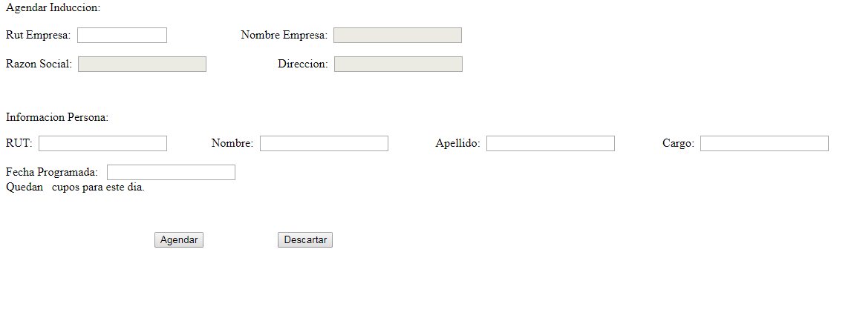

GSA Agendar una Inducción, Pantalla Principal

Al momento de ingresar el Rut de la empresa; el programa automáticamente buscara si dicha empresa se encuentra en el sistema, así rellenando los valores automáticamente; en caso contrario, deberá ingresar todos los datos de interés: Rut Empresa, Nombre Empresa, Razón Social y dirección con el fin de guardar dicha empresa para futuras consultas. Cabe destacar que el apartado Razón Social, se auto calcula cuando se encuentre información directamente desde el SII.

En el apartado Información Persona, se debe colocar toda información asociada a la persona la cual entrara a puerto mejillones; siendo así su Rut, Nombre, Apellido y Cargo.

Al momento de ingresar la fecha programada, esta dará a conocer la cantidad de cupos disponibles para ese día.

### Inducciones Agendadas.

Al seleccionar una fecha, se desplegara toda aquella persona que este programada para el día ingresado. Pudiendo eliminarla en caso de que ya no asista, y así liberar cupos; también posee una opción para la modificación de los cupos ya existentes, en caso de que se disponga de una sala más grande para realizar la inducción.

También da la opción de poder añadir una nueva inducción en añadir persona.

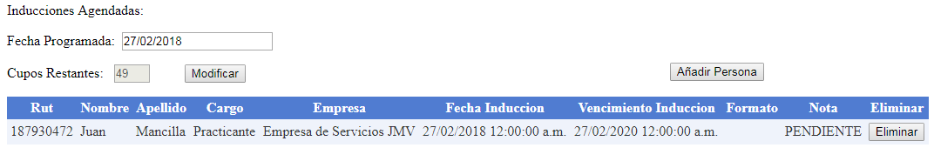

GSA Inducciones Agendadas con Búsqueda por fecha

### Resultado de la Inducción.

Luego de que la inducción se haya realizado con éxito; procederá a calificar a todas las personas asistentes a esta. Presionando el botón calificar donde corresponda.

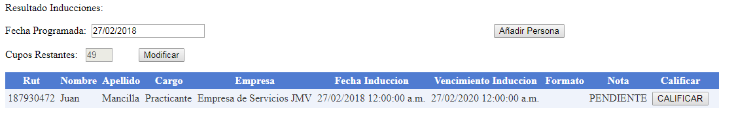

GSA Resultado de la Inducción, Ingreso de Búsqueda por sistema

Al momento de presionar el botón calificar, se abrirá una ventana con la información faltante para completar.

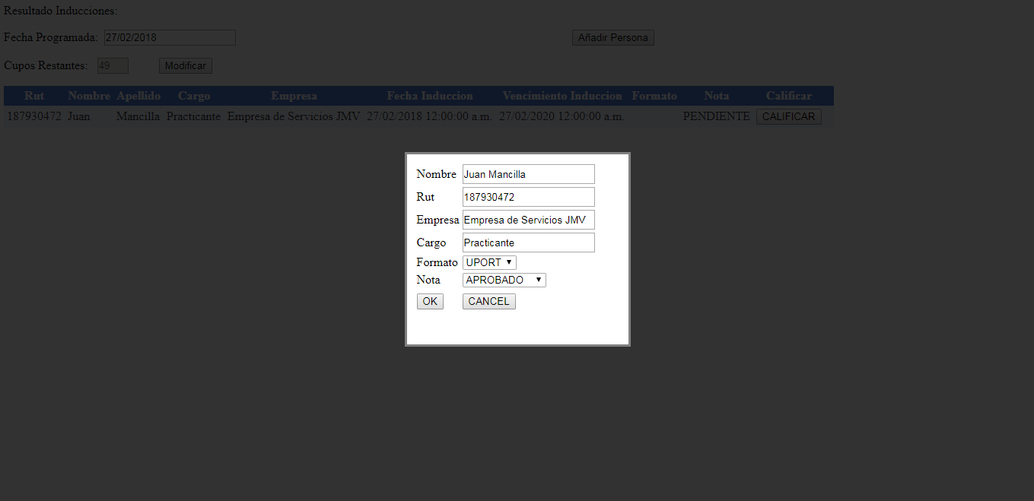

GSA Resultado de la Inducción, Pantalla para Ingreso de Calificación

Para evitar calificar a una persona de forma errónea, el sistema mostrara por pantalla el Nombre, Rut, Empresa y Cargo; posteriormente, se podrá ingresar el Formato de la inducción (UPORT para Ultraport y PMEJ para Puerto Mejillones); y finalmente se ingresara la Nota (APROBADO, REPROBADO, AUSENTE).

### Lista de Inducciones Históricas.

En este apartado, da la oportunidad de buscar inducciones realizadas anteriormente, tanto por Rut y/o fecha de inducción. Solamente es de carácter informativo.

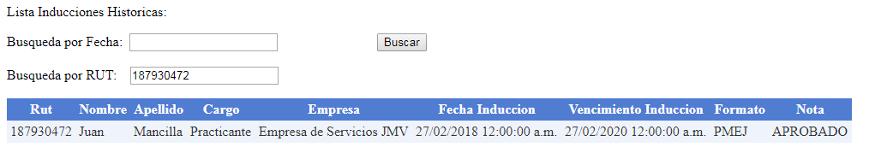

GSA Lista de Inducciones Histórica, Búsqueda por RUT

### Lista de Solicitudes de Acceso.

La pantalla de lista de solicitudes de acceso, contiene todo aquel acceso que se ha solicitado y este pendiente de una respuesta. El jefe de seguridad tendrá la facultad de aceptar o rechazar la solicitud.

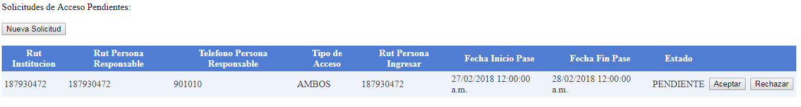

GSA Solicitudes de Accesos Pendientes, Calificación de Solicitudes con Estado: Pendiente

Al momento de Responder la solicitud, esta quedará archivada.

### Lista de Solicitudes de Acceso Históricas.

El modulo a continuación solo es de carácter informativo, para poder consultar por Rut específicos, Fecha de Inicio de Pase, o en general quien haya echo solicitudes anteriormente.

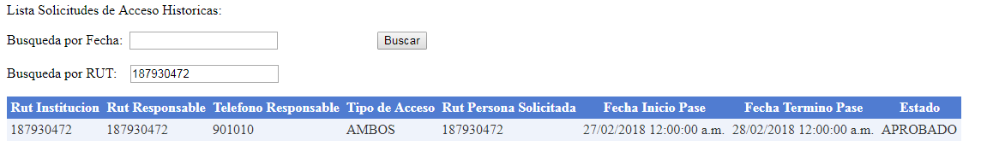

GSA Solicitudes de Acceso Históricas, Búsqueda por Rut

# Planificación

A continuación se indica la fecha de inicio y termino del proyecto:

**Inicio: 14/Enero/2018**

**Termino: 27/Febrero/2018**

Cabe señalar que las HH definidas están asociadas a los requerimientos plasmados en esta versión del documento, en caso de existir modificaciones mayores, el total de HH se verá afectado.

|  |  |
| --- | --- |
| **Descripción Modificación** | **HH** |
| **Levantamiento del caso.** | **36** |
| Reunión Inicial con partes involucradas. | 2 |
| Diseño Inicial Modelos de Interfaces. | 8 |
| Diseño Inicial Forms (Ventanas). | 8 |
| Diseño Inicial presentación. | 10 |
| Diagrama de Flujo por Módulos. | 8 |
| **Creación del Proyecto a Trabajar.** | **26** |
| Investigación Tecnologías Responsivas para WebForms. | 10 |
| Uso de pruebas en JavaScript. | 8 |
| Implementación de Ajax para consultas asíncronas. | 8 |
| **Avance Proyecto.** | **12** |
| Creación de Base de Datos. | 4 |
| Creación de clases utilizadas. | 4 |
| Implementación patrón DAC (Data Access Controller). | 4 |
| **Desarrollo General.** | **80** |
| **Creación y Realización de Pruebas.** | **80** |
| **Definición y mejoras** | **10** |
| **TOTAL HH** | **244** |
| **TOTAL DIAS** | **43** |

# Anexos:

## Diagramas:

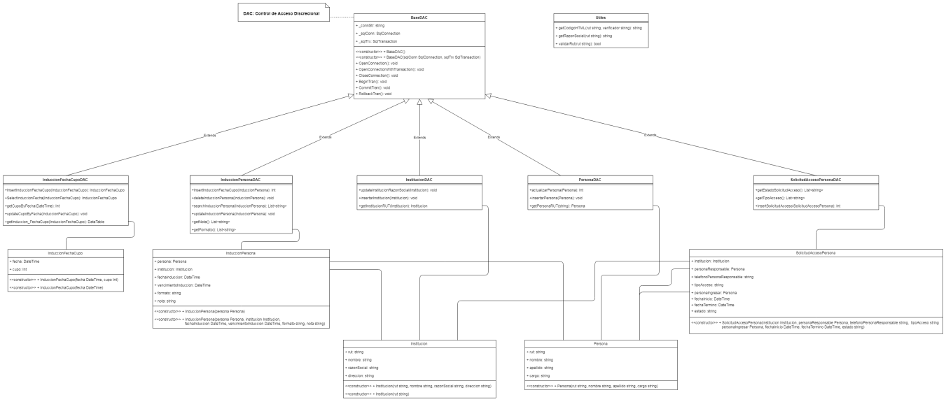

GSA Diagrama de Clases

## Modelo Base de Datos:C:\Users\jmancilla\Downloads\BDD - GSA.png

GSA Diagrama Base de Datos – GSA